31 marca 2020 klasa 5a

Temat: Procenty a ułamki – zadania utrwalające.
Cele lekcji:
Uczeń potrafi:
* zamienić ułamek zwykły na procent,
* zamieniać procent na ułamek zwykły,

Dziś utrwalamy materiał z ostatniej lekcji:
Aby zamienić ułamek zwykły na procent musimy mieć w mianowniku 100, więc rozszerzamy nasz mianownik do 100.
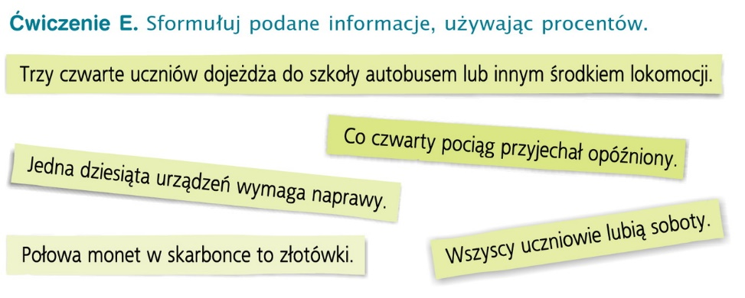
¾ = 75/100 = 75%
¼ = 25/100 = 25%
1/10 = 10/100 = 10%
1 = 100/100 =100%
½ = 50/100 = 50%

Samodzielnie proszę wykonać ćwiczenia z zeszytu ćwiczeń str.98.

